Синтез тонких пленок диоксида марганца на различных полимерных носителях
Оглезнева В.Ю., Семенищев В.С., Титова С.М.
Студент, 1 курс магистратуры
Уральский федеральный университет им. первого Президента России Б.Н. Ельцина, Физико-технологический институт, г. Екатеринбург, Россия
e-mail: hoomea@mail.ru
Диоксид марганца является одним из наиболее эффективных сорбционных материалов для концентрирования и селективного выделения радия из водных сред. Использование диоксида марганца в чистом виде в качестве сорбента затруднительно, т.к. он образует довольно мелкие труднофильтруемые осадки. Поэтому его используют в виде композитных сорбентов, где слой диоксида марганца нанесен на различные носители. Преимущество плоских полимерных носителей заключается в возможности непосредственного измерения альфа-спектра радия на сорбенте после сорбции.
В данной работе была исследована возможность осаждения слоя диоксида марганца на поверхности различных плоских полимерных носителей. В качестве носителей были взяты полиэтилен (ПЭ), полипропилен (ПП), полиэтилентерефталат (ПЭТФ), триацетатцеллюлоза (ТАЦ) а именно – полиэтилен, ПЭФ и ПП. Образцы были обезжирены, затем выдержаны в кислом растворе перманганата калия, после чего отмыты. Ряд образцов был модифицирован дважды. Для определения содержания диоксида марганца образец сорбента выщелачивали 1М HCl, после чего полученный раствор разбавляли и измеряли на масс-спектрометре. В таблице приведены результаты определения содержания марганца в сорбентах на различных полимерных носителях; на рисунке представлены оптические микрофотографии полученных сорбентов.

Таблица – содержание марганца в сорбентах на различных полимерных носителях
Носитель | ПЭ | ПП | ПП | ПЭТФ | ПЭТФ | ТАЦ | ТАЦ
Условия осаждения | 1-кратн., 1 сут. | 1-крат., 1 сут. | 2-крат., 1 неделя | 1-крат., 1 сут. | 2-крат., 1 неделя | 1-крат., 1 сут. | 1-крат., 1 неделя
Содержание марганца, мкг/см² | 12,5 | 3,6 | 23,7 | 3,8 | 13,0 | 20 – 40 | 200 – 300
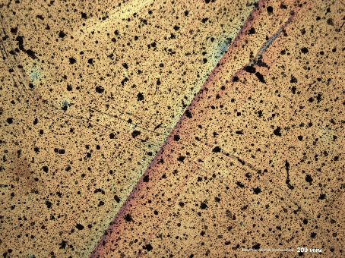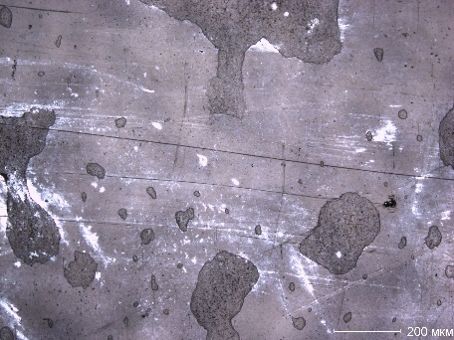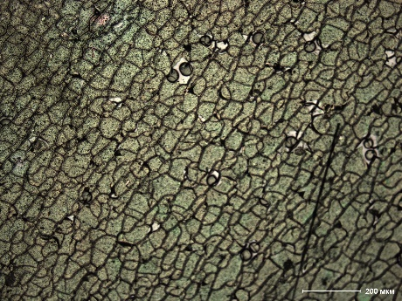
Рисунок – Оптические микрофотографии сорбентов (слева направо): ПЭ, ПП, ТАЦ

Результаты показали, что самая высокое содержание диоксида марганца характерно для сорбентов на основе ТАЦ, что можно объяснить большей пористостью данного носителя по сравнению с остальными. Также по оптическим микрофотографиям было видно, что характер формирования соля диоксида марганца также различается для разных носителей: в случае ПЭ и ПЭТФ наблюдалось закрепление отдельных кристаллов MnO₂ на поверхности; в случае ПП фаза MnO₂ формировалась уже протяженными конгломератами в виде островов размером 10 – 300 мкм, тогда как в случае ТАЦ происходило формирование сплошного слоя MnO₂ на поверхности сорбента. Таким образом, ТАЦ и ПП оказались наиболее перспективными материалами для синтеза тонкослойных сорбентов для сорбции изотопов радия.

